Министерство образования и науки Российской Федерации Федеральное государственное автономное образовательное учреждение высшего образования

«Уральский федеральный университет имени первого Президента России Б. Н. Ельцина» (УрФУ)

Институт радиоэлектроники и информационных технологий – РТФ

ОТЧЕТ

о проектной работе

по теме: **Распознавание объектов при помощи нейронной сети**

по дисциплине: Проектный практикум

Команда: АТ-13

Екатеринбург

2022

# СОДЕРЖАНИЕ

ВВЕДЕНИЕ 3

КОМАНДА 5

ЦЕЛЕВАЯ АУДИТОРИЯ 6

КАЛЕНДАРНЫЙ ПЛАН ПРОЕКТА 8

ОПРЕДЕЛЕНИЕ ПРОБЛЕМЫ 10

ПОДХОДЫ К РЕШЕНИЮ ПРОБЛЕМЫ 11

АНАЛИЗ АНАЛОГОВ 13

ТРЕБОВАНИЯ К ПРОДУКТУ И К MVP 15

СТЕК ДЛЯ РАЗРАБОТКИ 17

ПРОТОТИПИРОВАНИЕ 18

РАЗРАБОТКА СИСТЕМЫ 20

ЗАКЛЮЧЕНИЕ 21

СПИСОК ЛИТЕРАТУРЫ 23

# ВВЕДЕНИЕ

С каждым годом мы все больше стремимся автоматизировать различные процессы в любой сфере, будь это автоматизированное распознание объектов или роботизированные приборы на основе искусственного интеллекта. Одной из причин упрощение труда человека, ведь в нынешнее время легче простые действия, которые совершает рабочий заменить новой технологией, для которой не требуется много сил.

В такой ситуации нейронная сеть не стала исключением. Благодаря ей можно спокойно распознавать различные объекты, в том числе государственные номера автомобилей. Также для распознавания номеров существуют различные устройства, которые внедряются на парковки. Примером производителя таких устройств может стать «Hikvision».

Нейронная сеть, которая будет внедрена в приложение, может спокойно облегчить проблема с оборудованием парковки устройствами по распознаванию номеров автомобилей, а также может облегчить труд рабочего.

Актуальность данной работы заключается в том, чтобы упростить и автоматизировать работу на парковке при помощи нейронной сети, которая будет распознавать номера автомобилей и автоматически открывать шлагбаум. Нейронная сеть может позволить быстро проверять есть ли номер в базе данных, а при помощи приложения можно узнать сколько машин находится на данный момент на парковке и сколько мест еще осталось. Также в приложение интегрирована камера, при помощи которой можно наблюдать кто подъехал к парковке.

Целью данной работы является нейронной сети, интегрированной в приложении, позволяющей автоматически распознавать номера автомобилей и проверять по базе данных, и номера, которые присутствуют в базе автоматически пропускать на парковку.

Исходя из поставленной цели, в работе определены следующие задачи:

* Изучить какие проблемы могут возникнуть при работе на парковке
* Проанализировать существующие устройства по распознаванию номеров автомобилей
* Разработать приложение для нейронной сети
* Создать и обучить нейронную сеть
* Интегрировать нейронную сеть в приложение

# КОМАНДА

Тимлид: Худорожкова Екатерина Дмитриевна РИ-110933

Программист: Безбородов Павел Андреевич РИ-110945

Программист: Проханов Георгий Олегович РИ-110945

Аналитик: Иманкулов Артур Александрович РИ-110945

Дизайнер: Хомуськов Арсений Иванович РИ-110945

# ЦЕЛЕВАЯ АУДИТОРИЯ

Для определения целевой аудитории мы использовали методику 5W Марка Шеррингтона. Это наиболее распространенный способ определения целевой аудитории и психологических характеристик, которыми обладают потенциальные потребители. Сегментация рынка проводится по 5 вопросам:

ЧТО?

Это сегментация по типу товара: что мы предлагаем потребительской группе? Какие товары/услуги?

Мы предлагаем нейронную сеть, интегрированную в приложение, позволяющая автоматические распознавать номера автомобилей и проверять на наличие их в базе данных.

КТО?

Это сегментация по типу потребителя: кто приобретает товар/услугу?

Исходя из аналитики, проведенной на просторах интернета, мы вывели, что большинство предприятий и учебные учреждения используют автоматизированные шлагбаумы на парковках.

ПОЧЕМУ?

Это сегментация по типу мотивации к совершению покупки и потребления: какова потребность или мотивация клиента? какую проблему решает товар/услуга?

Исходя из данных интернета, мы выяснили что большинство предприятий хотят упросить работу и автоматизировать ее. Наш продукт может решить такую проблему, как загруженность трафика в час пик.

КОГДА?

Это сегментация по ситуации, в которой приобретается продукт: когда потребители хотят приобрести товар/услугу?

Нашим продуктом хотят воспользоваться, когда наступают проблемы с трафиком на парковке, или просто хотят ее улучшить.

ГДЕ?

Это сегментация по месту покупок: в каком месте происходит принятие решения о покупке и сама покупка? — имеются в виду точки контакта с клиентом, где можно повлиять на решение.

Наша точка контакта с клиентом – парковка автомобилей. Наш продукт позволит пользователю автоматизировать парковку и быстро узнать есть ли определенный номер в базе данных. Это поможет потребителю с работой на парковке.

# КАЛЕНДАРНЫЙ ПЛАН ПРОЕКТА

Название проекта: RTF Network

Руководитель проекта: Бородин Степан

Таблица 1 – Календарный план проекта

|  |  |  |  |  |  |  |  |  |  |  |  |  |  |  |  |
| --- | --- | --- | --- | --- | --- | --- | --- | --- | --- | --- | --- | --- | --- | --- | --- |
| **№** | Название | Ответственный | Длительность | Дата начала | Временный рамки проекта (недели) | | | | | | | | | | |
| 1 | 2 | 3 | 4 | 5 | 6 | 7 | 8 | 9 | 10 | 11 |
| Анализ | | | | | | | | | | | | | | | |
| 1.1 | Определение проблемы | Вся команда | 1 неделя | 09.03.22 |  |  |  |  |  |  |  |  |  |  |  |
| 1.2 | Выявление целевой аудитории | Иманкулов А.А. | 1 неделя | 09.03.22 |  |  |  |  |  |  |  |  |  |  |  |
| 1.5 | Анализ аналогов | Худорожкова Е.Д. | 1 неделя | 09.03.22 |  |  |  |  |  |  |  |  |  |  |  |
| 1.6 | Определение платформы и стека для продукта | Иманкулов А.А. | 1 неделя | 16.03.22 |  |  |  |  |  |  |  |  |  |  |  |
| 1.7 | Формулирование требований к MVP продукта | Иманкулов А.А. | 1 неделя | 16.03.22 |  |  |  |  |  |  |  |  |  |  |  |
| 1.8 | Определение платформы и стека для MVP | Иманкулов А.А. | 2 недели | 16.03.22 |  |  |  |  |  |  |  |  |  |  |  |
| 1.9 | Формулировка цели | Худорожкова Е.Д. | 1 неделя | 16.03.22 |  |  |  |  |  |  |  |  |  |  |  |
| 1.10 | Формулирование требований к продукту | Иманкулов А.А. | 2 недели | 16.03.22 |  |  |  |  |  |  |  |  |  |  |  |
| 1.11 | Определение задач | Иманкулов А.А. | 2 недели | 16.03.22 |  |  |  |  |  |  |  |  |  |  |  |
| Проектирование | | | | | | | | | | | | | | | |
| 2.1 | Архитектура системы | Хомуськов А.И. | 1 неделя | 23.03.22 |  |  |  |  |  |  |  |  |  |  |  |
| 2.2 | Разработка сценариев использования системы | Хомуськов А.И. | 1 неделя | 30.03.22 |  |  |  |  |  |  |  |  |  |  |  |
| 2.3 | Прототипы интерфейсов | Хомуськов А.И. | 2 недели | 06.04.22 |  |  |  |  |  |  |  |  |  |  |  |
| 2.4 | Дизайн-макеты | Хомуськов А.И. | 2 недели | 06.04.22 |  |  |  |  |  |  |  |  |  |  |  |
| Разработка | | | | | | | | | | | | | | | |
| 3.1 | Изучение Data Set и языка Python | Безбородов П.А. | 2 недели | 16.03.22 |  |  |  |  |  |  |  |  |  |  |  |
| 3.2 | Обучение нейросети | Безбородов П.А. | 3 недели | 23.03.22 |  |  |  |  |  |  |  |  |  |  |  |
| 3.3 | Написание кода нейронной сети | Безбородов П.А. | 3 недели | 06.04.22 |  |  |  |  |  |  |  |  |  |  |  |
| 3.4 | Разработка работающей нейросети | Безбородов П.А. | 4 недели | 06.04.22 |  |  |  |  |  |  |  |  |  |  |  |
| 3.5 | Изучение материалов по созданию приложений | Проханов Г.О | 2 недели | 06.04.22 |  |  |  |  |  |  |  |  |  |  |  |
| 3.6 | Разработка приложения | Проханов Г.О | 4 недели | 13.04.22 |  |  |  |  |  |  |  |  |  |  |  |
| 3.7 | Написание кода приложения | Проханов Г.О | 4 недели | 13.04.22 |  |  |  |  |  |  |  |  |  |  |  |
| Внедрение | | | | | | | | | | | | | | | |
| 4.1 | Оформление MVP | Проханов Г.О | 2 недели | 04.05.22 |  |  |  |  |  |  |  |  |  |  |  |
| 4.2 | Внедрение MVP | Безбородов П.А.. | 2 недели | 04.05.22 |  |  |  |  |  |  |  |  |  |  |  |
| 4.3 | Написание отчета | Иманкулов А.А. | 1 неделя | 18.05.22 |  |  |  |  |  |  |  |  |  |  |  |
| 4.4 | Оформление презентации | Худорожкова Е.Д. | 1 неделя | 18.05.22 |  |  |  |  |  |  |  |  |  |  |  |
|  | Защита проекта |  |  | 20.06 - 22.06 |  |  |  |  |  |  |  |  |  |  |  |

# ОПРЕДЕЛЕНИЕ ПРОБЛЕМЫ

Мы воспользовались рядом эффективных способов выявления основных проблем пользователей парковки:

1. Опросили людей, которые пользуются парковкой ИРИТ-РТФ. По итогу мы выяснили, что большинство из опрошенных теряют время в час пик при въезде на парковку, так как открытие шлагбаума производит человек.
2. Проанализировали конкурентов.
3. Проанализировали поисковые запросы.

Рассмотрев и обобщив данную информацию, мы выявили проблему –въезд на парковку совершается долго без автоматизированной системы.

# ПОДХОДЫ К РЕШЕНИЮ ПРОБЛЕМЫ

Мы исследовали сколько людей пользуются парковками для автомобилей. Проанализировав просторы интернета, мы выяснили, что на парковках в крупных организациях наблюдается проблема с загруженность мест на парковках и большим трафиком при въезде в час пик. Это вызвано такими причинами, как:

* Большое количество автомобилей у сотрудников
* Долгое осуществление въезда на парковку
* Рабочий не может осуществит должный контроль оставшихся мест

Чтобы решить данные проблемы, нейронная сеть, распознающая

номера, может предложить ряд решений:

* Быстрая проверка номера автомобиля на наличие в базе данных
* Автоматическое осуществление въезда автомобиля на парковку

Но приложение с нейронной сетью может добавить следующий ряд

функций:

* Возможность узнать сколько мест осталось на парковке и сколько машин находится на данный момент
* Узнать по номеру автомобиля во сколько въехала машина на парковку и во сколько она ее покинула
* Возможен просмотр камеры, установленной на шлагбауме в режиме реального времени

С каждым годом мы все больше стремимся улучшить нам мир

различными информационными технологиями, примерном является нейронная сеть, которая используется практически везде. Нейронную сеть стоит только обучить, после этого она может автоматизировать практически любой процесс. Мы применили нейронную сеть для распознавания номеров автомобилей. Это помогло полностью автоматизировать процесс въезда автомобиля на парковку.

Таким образом, были рассмотрены подходы к решению проблем, которые были озвучены выше, выявлены общие функции, облегчающие работу сотрудника на парковке.

# АНАЛИЗ АНАЛОГОВ

Существует много конкурентов с аналогичным программным обеспечением. Крупные фирмы занимаются внедрением нейросетей для считывания номеров автомобилей. Мы рассмотрели двух конкурентов.

Аналоги:

1. Прошивка для камер 4-ой серии с возможностью распознавания автомобильных номеров от компании HikVision.

Достоинства:

1. Качественная сборка;
2. Кроме распознавания номерного знака, камера указывает время, регион и фотография самого номера, если номер по каким-то причинам не распознан, делается скриншот, и его можно распознать в ручном режиме;
3. Для сохранения данных, при потере связи, имеется буфер в камере на 1000 номеров.

Недостатки:

1. Отключение всех смарт функций на камере, кроме распознавания номеров;
2. Для распознавания критичен угол горизонтали, и он должен быть в пределах 0-7 градусов.
3. Трал Паркинг 2 - малогабаритное устройство, предназначенное для управления открытием шлагбаума на основе изображения гос. номера автомобиля, полученного от видеокамеры.

Достоинства:

1. Малые габариты;
2. Flash-носитель емкостью 1 Гб позволяет сохранить около 50 тыс. фотоснимков проездов.
3. Использование внешнего компьютера или NetCore Паркинга требуется только для настройки системы и просмотра сохраненных фото проездов.

Недостатки:

1. При плохой погоде не распознается номер и открытие шлагбаума нужно производить вручную.

# ТРЕБОВАНИЯ К ПРОДУКТУ И К MVP

Таблица 2 – Требования к продукту и к MVP

|  |  |  |  |  |
| --- | --- | --- | --- | --- |
| **Код** | **Требование** | **Источник** | **Приоритет** | **Примечание**  **Взаимосвязи с другими требованиями** |
| Устройство приложения | | | | |
| Т1_1 | Название сайта «RTF NETWORK» | Команда проекта | Высокий |  |
| Т1_2 | Дизайн сайта должен быть выполнен в цветах института ИРИТ-РТФ | Команда проекта | Средний |  |
| Т1_3 | В приложении возможен только один действующий аккаунт | Пользователь | Высокий |  |
| Т1_4 | Открытие приложения может производиться только на компьютере или ноутбуке | Пользователь | Высокий |  |
| Т1_5 | Во время работы приложения должна работать видеокамера, установленная рядом со шлагбаумом | Пользователь | Высокий |  |
| Структура приложения | | | | |
| Т2_1 | Наличие простых и понятных иконок | Заказчик | Высокий |  |
| Т2_2 | В приложении должно отображаться количество машин на парковке и количество свободных мест | Команда проекта | Высокий |  |
| Т2_3 | Наличие инструкции | Заказчик | Средний |  |
| Информирование | | | | |
| Т3_1 | В социальных сетях (Instagram, Вконтакте) должно появиться объявление о запуске работы автоматизированной системы | Заказчик | Высокий |  |
| Технические требования | | | | |
| Т4_1 | Используемая платформа для создания приложения - Visual Studio | Команда проекта | Высокий |  |
|  |  |  |  |  |

|  |
| --- |
|  |

# СТЕК ДЛЯ РАЗРАБОТКИ

Платформа для разработки дизайна приложения– Figma.

Среда разработки приложения и нейросети –Visual Studio.

Платформа для выгрузки и хранения кода – GitHub.

# ПРОТОТИПИРОВАНИЕ

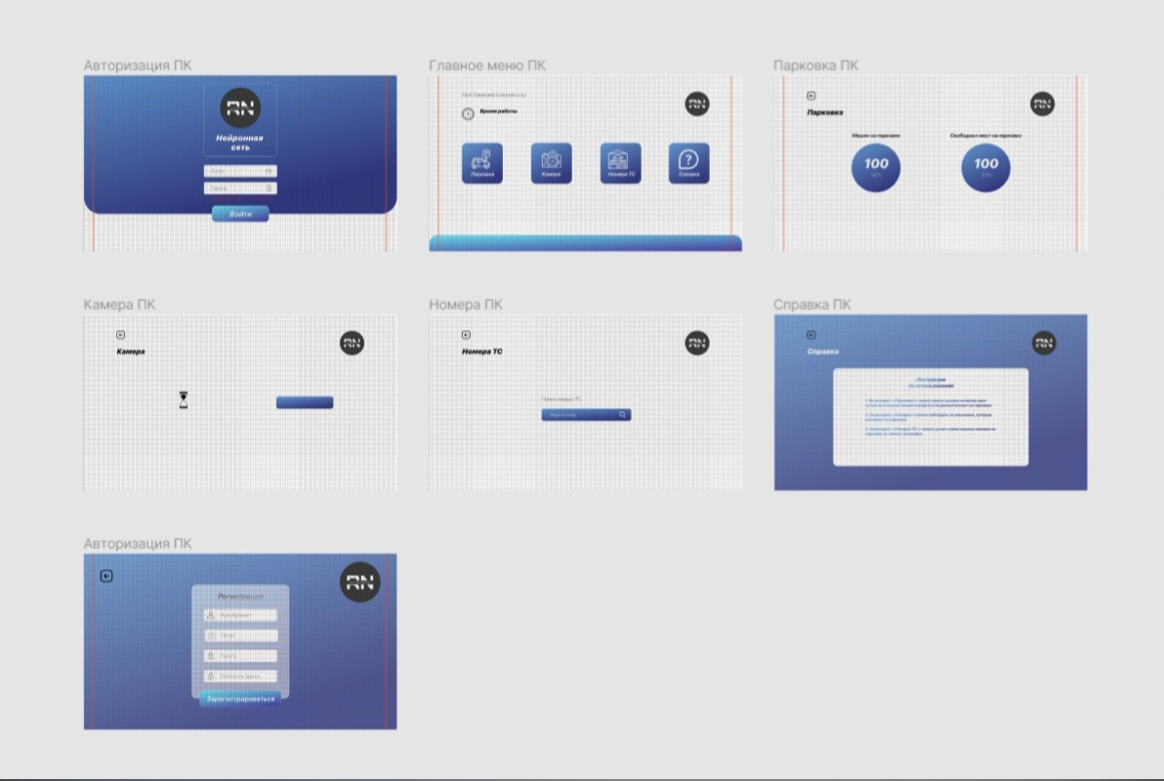Дизайн приложения

# 

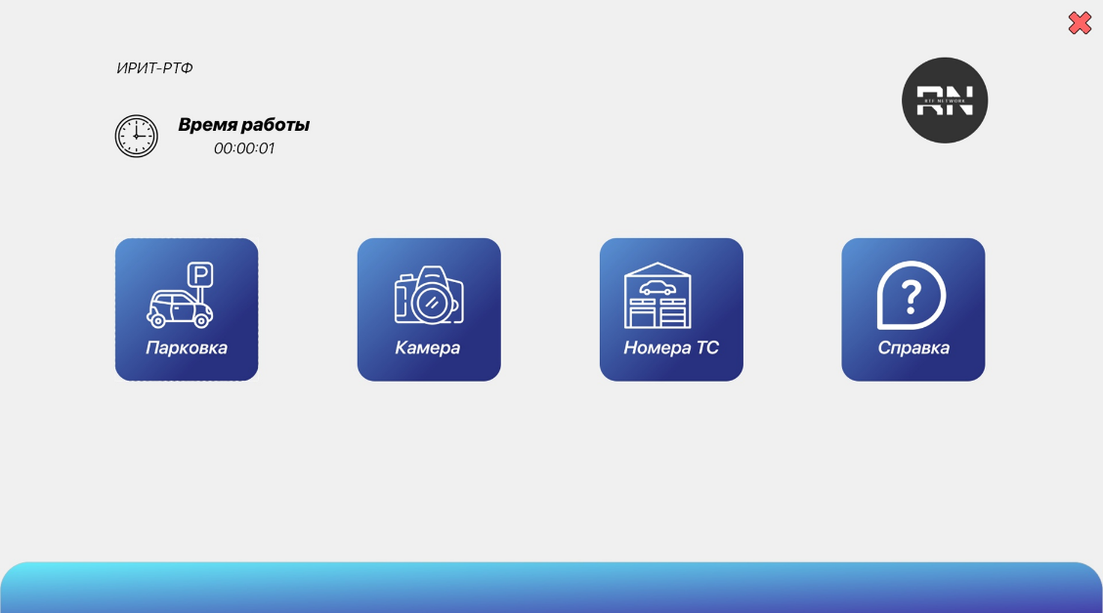

# РАЗРАБОТКА СИСТЕМЫ

Работа нейронной сети

* 1. Детектирование номера автомобиля с видеозаписи камеры, с последующим выводом номера на экран. Происходит это с помощью библиотеки "Open CV", а также благодаря каскаду Хаара (подход, основанный на машинном обучении).
  2. Распознавание символов номерного знака с ранее найденного номера. Для более четкого распознавания фото с номерным знаком преобразуется в серый оттенок.

Далее происходит считывание номера с помощью библиотеки "pytesseract". Точность алгоритма составляет около 70 процентов.

Основные функции приложения для управления системой:

1. Остаток мест на парковке
2. Поиск в истории номеров
3. Справка

# ЗАКЛЮЧЕНИЕ

Рассмотренные вопросы в рамках данной проектной работы, являются основными при распознавании объектов при помощи нейронной сети. Приведены определенные правила и принципы, которые позволят в дальнейшем правильно сопровождать, поддерживать, и грамотно разрабатывать новый функционал для данной разработки.

Основные технические решения, которые были предложены в данной проектной работе, включают в себя следующие аспекты:

* Платформа для разработки макета приложения - Figma - графический онлайн-редактор для совместной работы. Интенсивно применяется для интерфейса приложения. Позволяет обсудить правки с коллегами в реальном времени.
* Для разработки нейронной сети использовалась библиотека «Open CV», а также каскад Хаара (подход, основанный на машинном обучении).
* Платформа для разработки приложения – Qt Designer - кроссплатформенная свободная среда для разработки графических интерфейсов программ, использующих библиотеку Qt. В QD есть возможность сделать из макетных кнопок – вполне функционирующие.
* Платформа для выгрузки и хранения кода – GitHub - своеобразная социальная сеть для разработчиков, позволяющая им просматривать код друг друга, оставлять комментарии, а также помогать в разработке.

Кроме вышеупомянутых технических решений, позволяющих разработать и доработать функционал приложения с нейронной сетью, в проектной работе затрагиваются обязательные вопросы эффективной работоспособности новых компонентов. А именно вопросы качественных показателей и масштабируемости решений, вопросы тестирования.

В итоге представлен эффективный продукт, позволяющий потребителю:

* Автоматизировать процесс открытия шлагбаума, при наличии номера в базе данных
* Проверка на наличие машины на парковке по номеру.
* Трансляция камеры, расположенной на шлагбауме в режиме реального времени
* Остаток мест и сколько машин находятся на данный момент

Целью данной работы являлась разработка и обучение нейронной сети интегрированная в приложение, предоставляющая какой – либо организации автоматизировать процесс парковки автомобилей.

Исходя из поставленной цели, в работе были определены следующие задачи:

* Изучить критерии какие проблемы могут возникать при работе на парковке
* Проанализировать существующие сервисы для автоматизации парковки
* Разработать и обучить приложение с нейронной сетью, для автоматизации процесса открытия шлагбаума на парковке

Таким образом, все цели и задачи, поставленные вначале написания данной проектной работы, были полностью выполнены и освещены.

# СПИСОК ЛИТЕРАТУРЫ

1. Нейросетевые технологии в видеонаблюдении - <http://secuteck.ru/articles2/test/test-epoha-neyrosetevyh-tehnologiyv-videonablyudenii-nachalas/>
2. Прошивка HikVision - <http://hikvision-ural.ru/novosti-kompanii-hikvision/opredelenie-avtomobilnyh-nomerov-hikvision/>
3. Трал Паркинг 2 - <https://www.telecamera.ru/catalog/Videonablyudenie/Analogovoe_videonablyudenie/Sistemy_raspoznavaniya_nomerov/TRAL/Tral_Parking_2.htm>
4. Обзор нейросетевых видеорегистраторов - <https://www.dssl.ru/publications/obzory/epokha-neyrosetevykh-tekhnologiy-v-videonablyudenii-nachalas/>